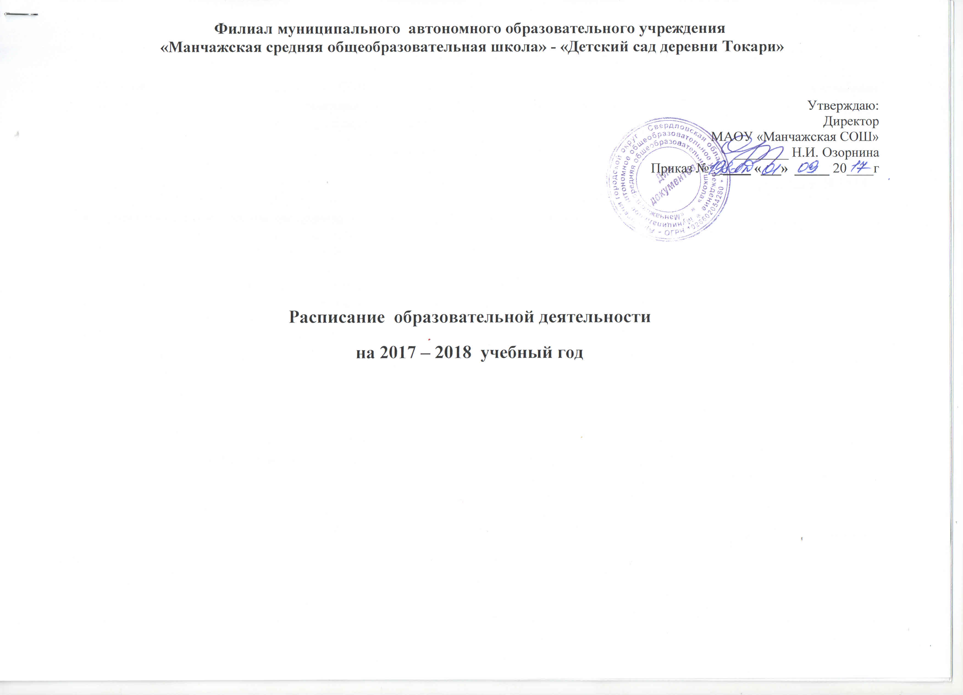Филиал муниципального автономного образовательного учреждения
«Манчажская средняя общеобразовательная школа» - «Детский сад деревни Токари»

Утверждаю:
Директор
МАОУ «Манчажская СОШ»
________ Н.И. Озорнина
Приказ № _ ____ «___» _____ 20____г

Расписание образовательной деятельности
на 2017 – 2018 учебный год

Расписание образовательной деятельности
Учебный план МАОУ «Манчажская СОШ» филиал «Детский сад деревни Токари» является нормативным документом, регламентирующим организацию образовательного процесса в образовательном учреждении с учетом специфики ДОУ, учебно-методического, кадрового и материально-технического оснащения.
Нормативной базой для составления учебного плана ДОУ являются документы:
- Приказ Министерства образования и науки Российской Федерации (Минобрнауки России) от 17 октября 2013 г. N 1155 г. Москва "Об утверждении федерального государственного образовательного стандарта дошкольного образования"

Санитарно-эпидемиологические правила и нормативы СанПин 2.4.1.3049-13 «Санитарно-эпидемиологические требования к устройству, содержанию и организации режима работы в дошкольных организациях» (утв. постановлением Главного государственного санитарного врача РФ от 15 мая 2013 г. N 26
- Инструктивно-методическое письмо МО и ПО РФ «О гигиенических требованиях к максимальной нагрузке на детей дошкольного возраста в организованных формах обучения» от 14.03.2000 года № 65/23-16.
- Приказ Минобразования РФ, Минздрава РФ, Госкомспорта РФ, и Российской Академии Образования «О совершенствовании процесса физического воспитания в ОУ РФ» от 16.07.2002 года № 2715/227/166/19
- Примерная основная общеобразовательная программа дошкольного образования «От рождения до школы» под ред. Н.Е. Вераксы, В.В. Гербовой, Т.С. Комаровой, 2010 г.
Основными задачами учебного плана являются:
- Регулирование объема образовательной нагрузки.
- Реализация федеральных государственных требований к структуре основной общеобразовательной программы дошкольного образования.
- Введение обязательной части и части, формируемой участниками образовательных отношений.
- Обеспечение единства всех компонентов (федерального, регионального).
Содержание воспитательно-образовательного процесса включает совокупность образовательных областей: «Физическое развитие», «Познавательное развитие», «Речевое развитие», «Художественно-эстетическое развитие», «Социально-коммуникативное развитие», которые обеспечивают разностороннее развитие детей с учетом их возрастных и индивидуальных особенностей.
С учетом данных направлений деятельности ДОУ и особенностями реализуемых программ, а также в соответствии с вышеперечисленными нормативными актами, составлен настоящий учебный план на 2017-2018 учебный год.

В учебном плане выделяются:
- основная обязательная образовательная деятельность, обеспечивающая усвоение государственных образовательных стандартов;
- дополнительные совместные мероприятия педагога с детьми, позволяющие более полно реализовать вариативное обучение и усилить дошкольный компонент.
В разновозрастной группе различные формы работы с детьми организуются утром и во вторую половину дня (как по инвариантной, так и по вариативной частям учебного плана). Максимально допустимый объем образовательной нагрузки в первой половине дня для детей 4-го и 5-го года жизни не превышает 30 и 40 минут соответственно, а для детей 6-го и 7-го года жизни 45 минут и 1,5 часа соответственно. В середине времени, отведенного на непрерывную образовательную деятельность, проводится физкультминутка, включающая упражнения на профилактику зрения, общей и мелкой моторики, снятие мышечной усталости (продолжительность 2-3 минуты). Перерывы между периодами непрерывной образовательной деятельности составляют не менее 10 минут. Непосредственно образовательная деятельность с детьми старшего дошкольного возраста осуществляется во второй половине дня после дневного сна, но не чаще 2-3 раз в неделю. Ее продолжительность составляет 25-30 минут в день. В середине непосредственно образовательной деятельности статического характера проводят физкультминутку. В старших дошкольном возрасте допускается проведение некоторых компонентов непосредственно образовательной деятельности со всей группой с целью подготовки детей к школьным условиям обучения.
Образовательная деятельность по музыкальному развитию и физической культуре проводится со всей группой (по условиям ДОУ). Количество компонентов непосредственно образовательной деятельности и их продолжительность, время проведения соответствуют требованиям СанПиН 2.4.1.3049-13. Непосредственно образовательная деятельность, требующая повышенной познавательной активности и умственного напряжения детей, проводится в первую половину дня и в дни наиболее высокой работоспособности детей (вторник, среда). Для профилактики утомления непосредственно образовательная деятельность познавательной направленности чередуются непосредственно образовательной деятельностью художественно-эстетического направления.
При построении воспитательно-образовательного процесса учитывается принцип интеграции образовательных областей в соответствии с возрастными возможностями и особенностями воспитанников, спецификой образовательных областей. Это способствует тому, что основные задачи содержания дошкольного образования каждой образовательной области («Физическое развитие», «Познавательное развитие», «Речевое развитие», «Социально-коммуникативное развитие», «Художественно-эстетическое развитие») решаются и в ходе реализации других областей Программы.

Сетка НОД
Разновозрастная группа (3-7 лет)
Дни недели | 3 – 4 года | время | 4 – 5 лет | время | 5 – 6 лет | время | 6 – 7 лет | время
Понедельник | - Познавательное развитие  /Формирование целостной картины мира/**  2.Игровая деятельность  3.Физическое развитие /Физическая культура/ | 9.20-9.35  10.00-10.15  16.00-16.15 | - Познавательное развитие  /Формирование целостной картины мира/**  2.Игровая деятельность  3.Физическое развитие /Физическая культура/ | 9.20-9.40  10.00-10.20  16.00-16.20 | 1.Познавательное развитие  /Формирование целостной картины мира/**  2.Художественно-эстетическое развитие  /Декоративное рисование/**  3.Физическое развитие /Физическая культура/ | 9.20-9.45  10.00—10.25  16.00-16.25 | 1.Познавательное развитие  /Формирование целостной картины мира/**  2.Художественно-эстетическое развитие  /Декоративное рисование/**  3.Физическое развитие /Физическая культура/ | 9.20-09.50  10.00- 10.30  16.00-16.30
Вторник | 1.Познавательное развитие  /ФЭМП/  2.Игровая деятельность  3.Художественно-эстетическое развитие /Музыка/** | 9.20-9.35  10.00-10.15  16.00-16.15 | 1.Познавательное развитие  /ФЭМП/  2.Игровая деятельность  3.Художественно-эстетическое развитие /Музыка/** | 9.20-9.40  10.00-10.20  16.00-16.20 | 1.Познавательное развитие  /ФЭМП/  2.Речевое развитие  /Развитие речи/  3.Художественно-эстетическое развитие /Музыка/** | 9.20-9.45  10.00—10.25  16.00-16.25 | 1.Познавательное развитие  /ФЭМП/  2.Речевое развитие  /Развитие речи/  3.Художественно-эстетическое развитие /Музыка/** | 9.20-09.50  10.00- 10.30  16.00-16.30
Среда | 1.Игровая деятельность  2.Художественно-эстетическое развитие  /Конструирование/  3.Физическое развитие /Физическая культура/** | 9.20-9.35  10.00-10.15  16.00-16.15 | 1.Игровая деятельность  2.Художественно-эстетическое развитие  /Конструирование  3.Физическое развитие /Физическая культура/** | 9.20-9.40  10.00-10.20  16.00-16.20 | 1.Игровая деятельность  2.Художественно-эстетическое развитие  /Конструирование  3.Физическое развитие /Физическая культура/** | 9.20-9.45  10.00—10.25  16.00-16.25 | 1.Познавательное развитие  /ФЭМП/  2.Художественно-эстетическое развитие  /Конструирование  3.Физическое развитие /Физическая культура/** | 9.20-09.50  9.20-09.50  10.00- 10.30  16.00-16.30
Четверг | 1.Речевое развитие  / Развитие речи/Чтение художественной литературы/ **  2.Художественно-эстетическое развитие /Лепка/Аппликация/**  3.Художественно-эстетическое развитие /Музыка/ | 9.20-9.35  10.00-10.15  16.00-16.15 | 1.Речевое развитие  / Развитие речи/Чтение художественной литературы/**  2.Художественно-эстетическое развитие /Лепка/Аппликация/**  3.Художественно-эстетическое развитие /Музыка/ | 9.20-9.40  10.00-10.20  16.00-16.20 | 1.Речевое развитие  /Чтение художественной литературы/**  2.Художественно-эстетическое развитие /Лепка/Аппликация/**  3.Художественно-эстетическое развитие /Музыка/ | 9.20-9.45  10.00—10.25  16.00-16.25 | 1.Речевое развитие  /Чтение художественной литературы/**  2.Художественно-эстетическое развитие /Лепка/Аппликация/**  3.Художественно-эстетическое развитие /Музыка/ | 9.20-09.50  10.00- 10.30  16.00-16.30
Пятница | 1.Художественно-эсттическое развитие /Рисование/  3.Физическое развитие /Физическая культура на прогулке/ | 9.20-9.35  11.00-11.15 | 1.Художественно-эсттическое развитие /Рисование/  3.Физическое развитие /Физическая культура на прогулке/ | 9.20-9.40  11.00-11.20 | 1.Художественно-эсттическое развитие /Рисование/  3.Физическое развитие /Физическая культура на прогулке/ | 9.20-9.45  11.00-11.25 | 1.Художественно-эсттическое развитие /Рисование/  3.Физическое развитие /Физическая культура на прогулке/ | 9.20-09.50  11.00-11.30
Примечания:* одно из 3 НОД по образовательной области «Физическая культура» проводится на улице (круглогодично). **Часть, формируемая участниками образовательного процесса.

